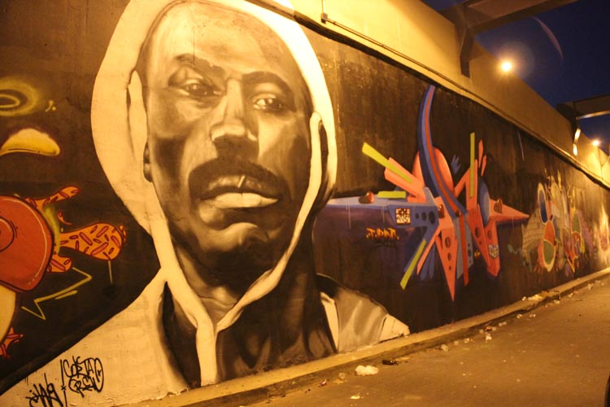Grafite em um paredão localizado no viaduto da avenida Higino cunha.

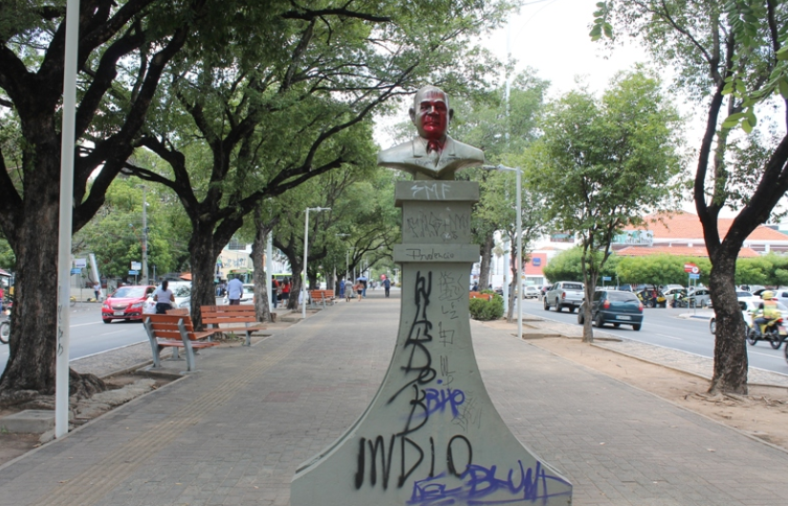Pichação em uma estátua localizada na avenida Frei serafim.

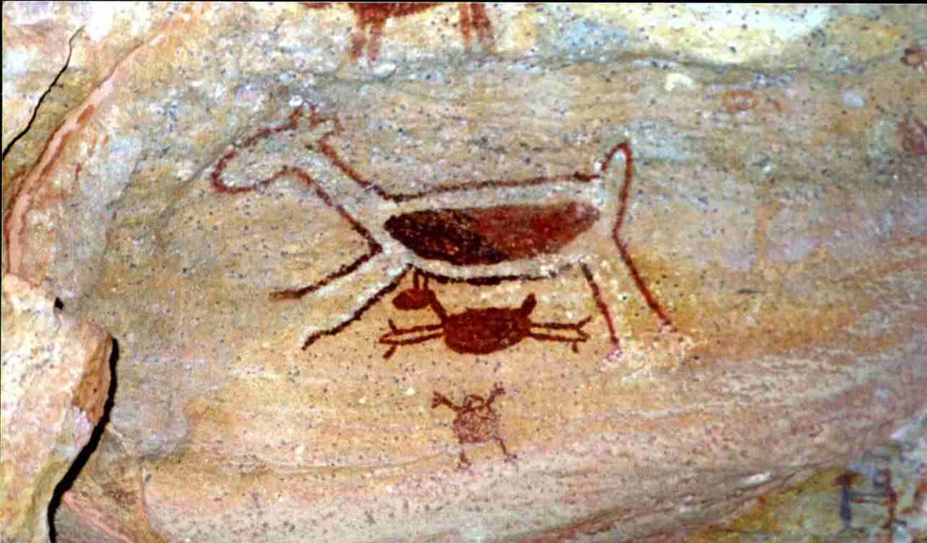Pintura rupestre no Parque Nacional da Serra da Capivara.